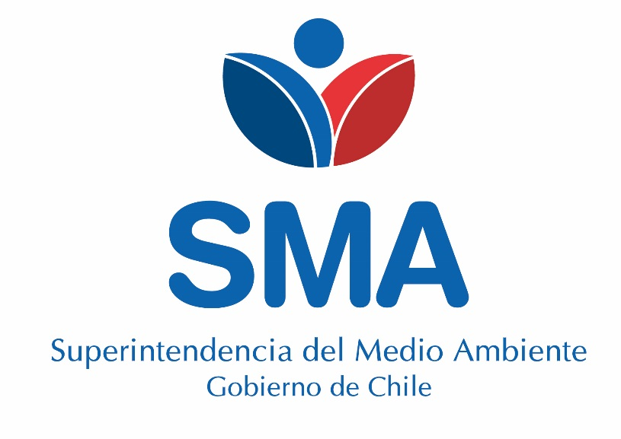

**INFORME TÉCNICO DE FISCALIZACIÓN AMBIENTAL**

**Denuncia Sectorial**

**CES COCKBURN 23 RNA N°120123**

**DFZ-2019-1292-XII-RCA**

**JULIO 2019**

|  |  |  |
| --- | --- | --- |
|  | **Nombre** | **Firma** |
| Aprobado | **Claudia Pastore H.** |  |
| Elaborado | **Andy Morrison B.** |  |

|  |  |  |  |  |  |  |  |  |  |  |  |
| --- | --- | --- | --- | --- | --- | --- | --- | --- | --- | --- | --- |
| **INFORME DENUNCIA SECTORIAL** | | | | | | | | | | | |
| **1.- ANTECEDENTES GENERALES** | | | | | | | | | | | |
| Nombre Unidad Fiscalizable: | | | | | | CES Cockburn 23 RNA N°120123 | | | | | |
| Región: | | | | | | Magallanes y de la Antártica Chilena | | | | | |
| Lugar de identificación de hallazgos: | | | | | | Seno Brujo, comuna de Cabo de Hornos, Provincia Antártica. | | | | | |
| N° registro denuncia SIDEN: | | | | | | 30-XII-2018 | | | | | |
| Nombre denunciado: | | | | | | Nova Austral S.A. | | | | | |
| Nombre organismo sectorial denunciante: | | | | | | Dirección Regional SERNAPESCA Magallanes | | | | | |
| Fecha de inspección/Constatación de hechos: | | | | | | Agosto 2018 | | | | | |
| Instrumento(s) de carácter ambiental asociado(s) (ICA): | | | | | | RCA N°078/2010, proyecto “Centro de cultivo Canal Cockburn Seno Brujo. N° PERT: 207123024.” | | | | | |
| **2.- HALLAZGOS IDENTIFICADOS** | | | | | | | | | | | |
| **N°** | **Descripción** | | | **Exigencia ambiental RCA** | | | | | **Normativa sectorial vinculada** | | |
| **Considerando/Punto** | **Fuente** | | | | **Artículo** | **Fuente** | |
| 1 | La producción del centro de engorda de salmones superó en 2.110,46 toneladas lo autorizado en su Resolución de Calificación Ambiental y Proyecto Técnico (5.400 toneladas) durante el ciclo productivo 2016-2017. | | | 3.2 | RCA N°078/2010 | | | |  |  | |
| 3.3.2.1 | RCA N°078/2010 | | | |  |  | |
| 4.5.1 | RCA N°078/2010 | | | | 15 | D.S. MINECON N°320/2001 | |
| 4.5.2 | RCA N°078/2010 | | | |  |  | |
| Anexo 2 (Proyecto Técnico) | DIA | | | |  |  | |
| **3.- MEDIOS DE PRUEBA ADJUNTOS** | | | | | | | | | | | |
| Acta de inspección | |  | Fotografías/Videos | | | |  | Otros | | | X |
| Describir (En caso de otros): | | * Información reportada semanalmente por el titular a través de plataforma SIFA de SERNAPESCA durante el período enero 2016 - noviembre 2017, correspondiente al Centro de cultivo (Existencias, Mortalidad y Cosecha). * Declaración Jurada de Siembra y Cosecha, remitida por el titular a la Subsecretaría de Pesca y Acuicultura y correspondiente al Centro de cultivo. * Información reportada por el titular a través de las plataformas Cyrus y Trazabilidad de SERNAPESCA respecto de la materia prima ingresada a la planta de proceso de Nova Austral y proveniente del Centro de cultivo. * Información Ambiental (INFA) levantada durante los años 2015, 2017 y 2018 en el centro de cultivo. | | | | | | | | | |
| **4.- OBSERVACIONES** | | | | | | | | | | | |
| De forma coincidente con el período en que se identifica la superación de la producción máxima autorizada para el centro de cultivo, se constató la existencia de condiciones anaeróbicas en el mismo. A este respecto, cabe señalar que la Información Ambiental (INFA) levantada con fecha 20/07/17 arrojó que la concentración de oxígeno disuelto a 1 metro del fondo, en 1 de los 2 perfiles de columna de agua efectuados, no cumplió el límite de aceptabilidad definido en la Resolución Ex. N°3612/2009 de la Subsecretaría de Pesca y Acuicultura que fija las metodologías para elaborar la Caracterización Preliminar de Sitio (CPS) y la Información Ambiental (INFA). De igual modo, la INFA inmediatamente posterior elaborada con fecha 25/04/18 advirtió la mantención de las condiciones anaeróbicas detectadas preliminarmente, dado que la concentración de oxígeno disuelto a 1 metro del fondo en los 2 perfiles de columna de agua efectuados, tampoco cumplió los límites de aceptabilidad definidos.  El centro de cultivo se encuentra ubicado al interior del Parque Nacional Alberto De Agostini.  Cabe hacer presente que el hallazgo descrito ha sido constatado además en otros 3 centros de cultivo pertenecientes al mismo titular (Informes derivados mediante Memorandum MAG N°003 de fecha 27/06/18, y expedientes SISFA ID procesos 43979 y 43980), lo cual podría configurar una eventual práctica destinada a obtener un mayor beneficio económico. | | | | | | | | | | | |
| **5.- ANEXOS** | | | | | | | | | | | |
| - ORD/N°115/2018 E18983 emitido con fecha 17/10/18 por la Dirección Regional de SERNAPESCA Magallanes, y sus respectivos anexos. | | | | | | | | | | | |